Общество с ограниченной ответственностью

«СРЕДНЕВОЛЖСКАЯ ЗЕМЛЕУСТРОИТЕЛЬНАЯ КОМПАНИЯ»

ДОКУМЕНТАЦИЯ ПО ПЛАНИРОВКЕ ТЕРРИТОРИИ

для строительства объекта:

"Водоснабжение и водоотведение малоэтажной застройки в п. Суходол в границах улиц Георгиевская-Центральная, Северная-Степная"

Адрес объекта: Самарская область, Сергиевский район, п. Суходол

ПРОЕКТ МЕЖЕВАНИЯ ТЕРРИТОРИИ


Генеральный директор
ООО «Средневолжская землеустроительная компания» Н.А. Ховрин
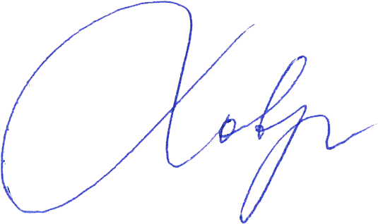
Начальник отдела тер. планирования 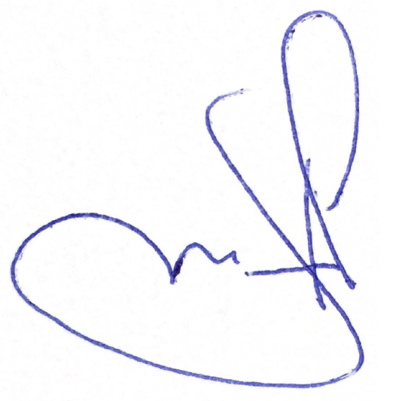 А.А.Иванов

Экз. № ___

Самара 2018 год

Справка руководителя проекта

Документация по планировке территории разработана в составе, предусмотренном действующим Градостроительным кодексом Российской Федерации (Федеральный закон от 29.12.2004 № 190-ФЗ), Законом Самарской области от 12.07.2006 № 90-ГД «О градостроительной деятельности на территории Самарской области», Постановлением Правительства РФ № 564 от 12.05.2017 «Об утверждении положения о составе и содержании проектов планировки территории, предусматривающих размещение одного или нескольких линейных объектов» и техническим заданием на выполнение проекта планировки территории и проекта межевания территории объекта: "Водоснабжение и водоотведение малоэтажной застройки в п. Суходол в границах улиц Георгиевская-Центральная, Северная-Степная" на территории муниципального района Сергиевский Самарской области.

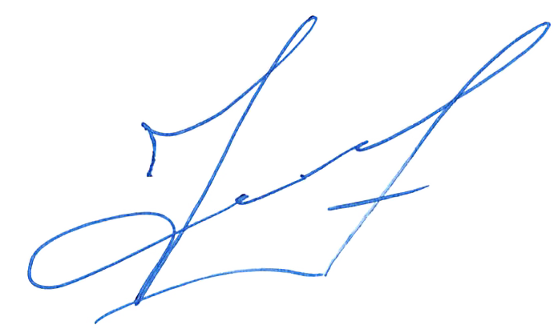

Начальник отдела землеустройства Конищев И.В.
Книга 3. ПРОЕКТ ПЛАНИРОВКИ ТЕРРИТОРИИ

Проект межевания территории

№ п/п | Наименование | Лист
 | Текстовые материалы
1 | Выводы по проекту | 5
2 | Перечень образуемых и изменяемых земельных участков и их частей. | 6
 | Графические материалы
1 | Чертеж межевания территории М 1:1000 | -

ПРОЕКТ ПЛАНИРОВКИ ТЕРРИТОРИИ
(ПРОЕКТ МЕЖЕВАНИЯ ТЕРРИТОРИИ)
Основание для выполнения проекта межевания
Проект межевания территории разрабатывается в соответствии с проектом планировки территории в целях установления границ земельных участков, предназначенных для строительства и размещения объекта: "Водоснабжение и водоотведение малоэтажной застройки в п. Суходол в границах улиц Георгиевская-Центральная, Северная-Степная" на территории муниципального района Сергиевский Самарской области согласно:
- Технического задания на выполнение проекта планировки территории и проекта межевания территории объекта: « DOCPROPERTY "Наименование объекта" \* MERGEFORMAT "Водоснабжение и водоотведение малоэтажной застройки в п. Суходол в границах улиц Георгиевская-Центральная, Северная-Степная"» на территории муниципального района Сергиевский Самарской области;
- Сведений государственного кадастрового учета

Цели и задачи выполнения проекта межевания территории
Подготовка проекта межевания территории осуществляется в целях определения местоположения границ образуемых и изменяемых земельных участков.
При подготовке проекта межевания территории определение местоположения границ образуемых и изменяемых земельных участков осуществляется в соответствии с градостроительными регламентами и нормами отвода земельных участков для конкретных видов деятельности, установленными в соответствии с федеральными законами, техническими регламентами.
Сформированные земельные участки должны обеспечить:
- возможность полноценной реализации прав на формируемые земельные участки, включая возможность полноценного использования в соответствии с назначением, и эксплуатационными качествами.
- возможность долгосрочного использования земельного участка.
Структура землепользования в пределах территории межевания, сформированная в результате межевания должна обеспечить условия для наиболее эффективного использования и развития этой территории.
В процессе межевания решаются следующие задачи:
- установление границ земельных участков необходимых для размещения проектируемого объекта.
Проектом межевания границ отображены:
- красные линии, утвержденные в составе проекта планировки территории;
-границы образуемых и изменяемых земельных участков и их частей.

ВЫВОДЫ ПО ПРОЕКТУ
Настоящим проектом выполнено:
- Формирование границ образуемых и изменяемых земельных участков и их частей.
Размеры образуемых земельных участков под строительство линейного объекта приняты в соответствии Генеральным планом п. Суходол, заданием Администрации муниципального района Сергиевский Самарской области.
Земельные участки под строительство объекта образованы с учетом ранее поставленных на государственный кадастровый учет земельных участков.
Проект межевания выполняется с учетом сохранения ранее образованных земельных участков, зарегистрированных в ГКН.
Проект межевания территории является неотъемлемой частью проекта планировки территории. Каталоги координат и дирекционных углов образуемых земельных участков являются приложением к чертежу межевания, выполненном в М 1:1000.
Проект межевания территории является основанием для установления границ земельных участков на местности, закрепления их межевыми знаками и регистрации в установленном порядке.

Сведения о земельных участках подлежащих постановке на государственный кадастровый учет
Номер | Кадастровый_номер_ЗУ | Обозначение_ЗУ_чзу | Правообладатель_ЗУ | Адрес_местоположение | Категория_земель | Площадь_кв_м
1 | 63:31:0000000:ЗУ1 | :ЗУ1 | Администрация муниципального района Сергиевский Самарской области | Самарская обл., Сергиевский р-н, п.г.т. Суходол | Земли населенных пунктов | 233525
2 | 63:31:0000000:ЗУ2 | :ЗУ2 | Администрация муниципального района Сергиевский Самарской области | Самарская обл., Сергиевский р-н, п. Сургут | Земли населенных пунктов | 3733
3 | 63:31:0000000:1324 (временный) | :1324/чзу1 | Администрация муниципального района Сергиевский Самарской области | Самарская обл., Сергиевский р-н, п.г.т.Суходол, ул. Молодёжная, ул. Садовая, ул. Полевая, ул. Нежинская | Земли населенных пунктов | 16
4 | 63:31:0000000:1378 | :1378/чзу1 | МКУ "Управление заказчика-застройщика, архитектуры и градостроительства" муниципального района Сергиевский Самарской области | Самарская обл., Сергиевский р-н, п. Сургут | Земли населенных пунктов | 77
5 | 63:31:1101017:69 | :69/чзу1 | Администрация муниципального района Сергиевский Самарской области | Самарская обл., Сергиевский р-н, п. Сургут, ул. Вознесенская, участок №6 | Земли населенных пунктов | 914
Итого |  |  |  |  |  | 238265

Общая площадь земельных участков, подлежащих постановке на кадастровый учет: 238265 кв.м.

